der Hund

die Katze

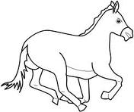
das Pferd

der Vogel

der Fisch

